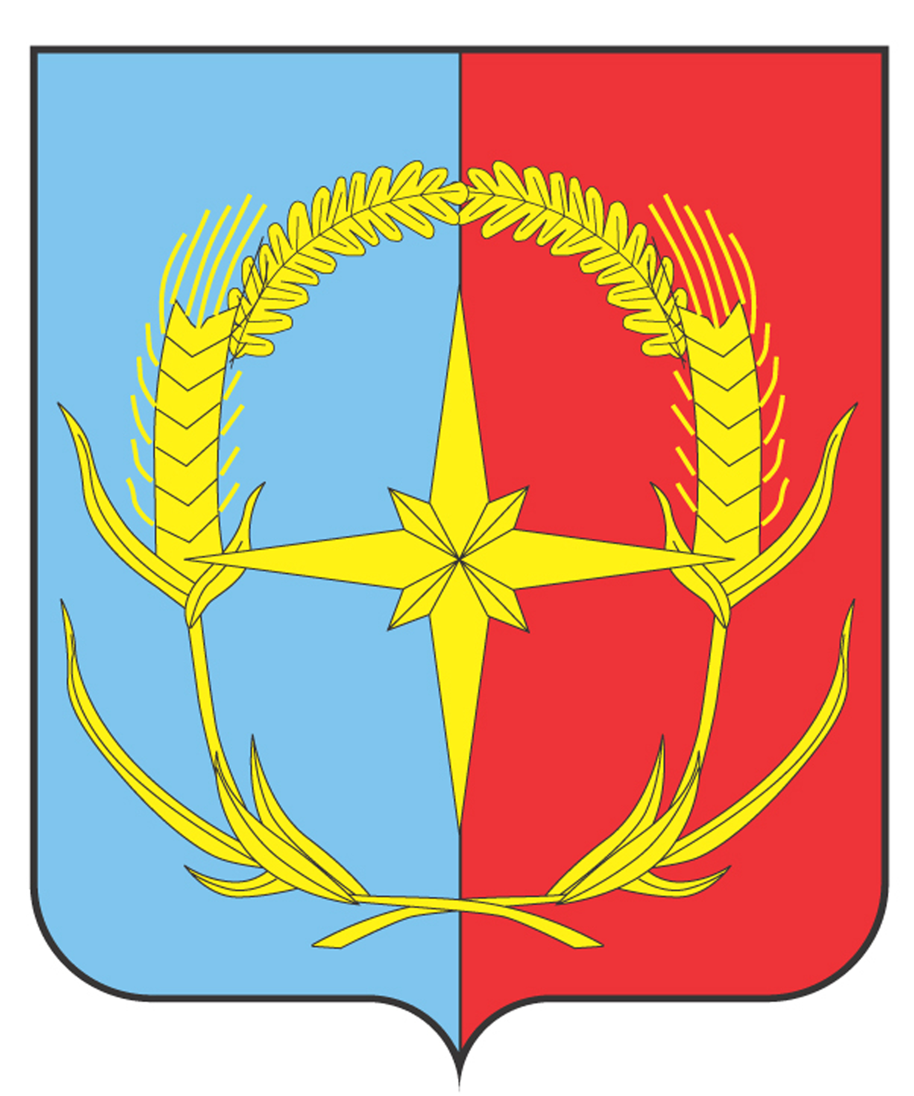

П О С Т А Н О В Л Е Н И Е

АДМИНИСТРАЦИИ АНДРОПОВСКОГО МУНИЦИПАЛЬНОГО ОКРУГА
СТАВРОПОЛЬСКОГО КРАЯ

23 ноября 2021 г. с. Курсавка № 956

О внесении изменения в Порядок проведения антикоррупционной экспертизы нормативных правовых актов (проектов нормативных правовых актов) администрации Андроповского муниципального округа Ставропольского края, утвержденный постановлением администрации Андроповского муниципального округа Ставропольского края от 14 октября 2021 г. № 825

В связи с технической ошибкой, допущенной в постановлении администрации Андроповского муниципального округа Ставропольского края от 14 октября 2021 г. № 825 «Об утверждении Порядка проведения антикоррупционной экспертизы нормативных правовых актов (проектов нормативных правовых актов) администрации Андроповского муниципального округа Ставропольского края в новой редакции», администрация Андроповского муниципального округа Ставропольского края

ПОСТАНОВЛЯЕТ:

1. Внести в Порядок проведения антикоррупционной экспертизы нормативных правовых актов (проектов нормативных правовых актов) администрации Андроповского муниципального округа Ставропольского края, утвержденный постановлением администрации Андроповского муниципального округа Ставропольского края от 14 октября 2021 г. № 825 «Об утверждении Порядка проведения антикоррупционной экспертизы нормативных правовых актов (проектов нормативных правовых актов) администрации Андроповского муниципального округа Ставропольского края в новой редакции» (далее – Порядок) следующее изменения:
1.1. В пункте 2.6 части 2 Порядка слова «10 рабочих дней» заменить словами «5 рабочих дней».

2. Руководителям управлений и отделов администрации Андроповского муниципального округа Ставропольского края ознакомить под роспись сотрудников с настоящим постановлением.

3. Контроль за выполнением настоящего постановления оставляю за собой.
4. Настоящее постановление вступает в силу со дня его официального обнародования.

Глава

Андроповского муниципального округа
Ставропольского края Н.А. Бобрышева

